2020年1月浙江省普通高中学业水平考试
历史仿真模拟试卷A• 解析版
考生须知：
1．本试题卷分选择题和非选择题两部分，满分70分。
2．考生答题前，务必将自己的姓名、准考证号用黑色字迹的签字笔或钢笔填写在答题纸上。
3．选择题的答案须用2B铅笔将答题纸上对应题目的答案标号涂黑，如要改动，须将原填涂处用橡皮擦净。
4．非选择题的答案须用黑色字迹的签字笔或钢笔写在答题纸上相应区域内，答案写在本试题卷上无效。
选择题部分
一、选择题（本大题共25小题，每小题2分，共50分。每小题列出的四个备选项中只有一个是符合题目要求的，不选、多选、错选均不得分）
1．据《西周的政体：中国早期的官僚制度和国家》，周初所封诸侯多集中于王畿东北部、东部和东南部边远地区，而在统治中心渭河流域则几乎没有封侯情况。其主要目的是
A．维护周朝的统治 B．防范诸侯坐大割据
C．利于文化远播天下 D．扩展王朝四周疆域
1．A【解析】材料提及“周初所封诸侯多集中于王畿东北部、东部和东南部边远地区”，这些地区曾是商朝旧部所在地，可见此时分封制的目的是监督商族残余势力，维护周朝的统治，A项与题意相符，正确。分封制下诸侯拥有一定的独立性，不能防范诸侯坐大，B项表述有误，排除。材料强调的区域是加强对商族旧部的管理，不是为了文化传播，C项排除。从材料反映的区域来看，集中于东部地区，不在四周，D项与材料不符，排除。
2．有人写道：“先秦诸子百家争鸣，儒墨道法究竟孰是孰非？”然“天下一致而百虑，同归而殊途”。诸子百家关注的共同点是
A．自然规律 B．社会现实
C．人与社会和谐 D．人的生命
2．B【解析】材料“天下一致而百虑，同归而殊途”出自《周易·系辞》，意思是说从不同的道路走到同一目的地。结合所学，诸子百家虽然学派林立，观点各异，但是都是对社会现实的反映及诉求，故B符合题意；只有道家强调要顺应自然，尊重自然规律，故A项不符合题意；法家主张的是君主集权，以权威来震慑臣民，并没有追求一种和谐，故C项不符合题意；诸子百家关注的不仅只有人的生命，更是国家治理，故D项不符合题意。
3．下图为西汉长安城郭区布局图。图中“西市”“东市”的主要功能是
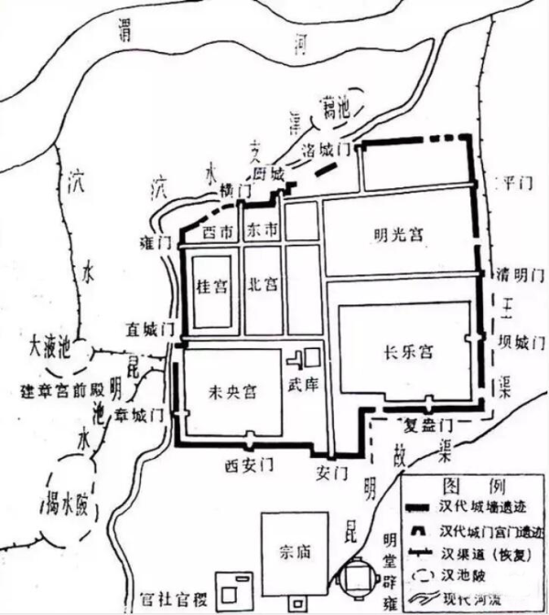
A．行政办公 B．商业贸易
C．皇室居住 D．市民娱乐
3．B【解析】根据材料“西汉”和所学知识可知，西汉时期，“西市”“东市”的主要功能是专供贸易的商业区，故B项正确；行政办公和皇室居住都在城中，故AC项排除；市民娱乐场所出现在北宋，故D项排除。
4．北宋初年，宋太祖“命诸州县各选所部兵士，才力武艺殊绝者送都下，补禁军之阙(缺)，其老弱者始留州。”这一措施旨在
A．分割兵权 B．强干弱枝
C．减少“冗兵” D．以文制武
4．B【解析】材料反映将地方军队中的优秀士兵选调到中央，充当中央禁军，正是强干弱枝的措施，故选B；材料并无分散兵权的信息，排除A；材料现象会造成冗兵，选项C排除；材料中并未提及文官与武官的关系，排除D。
5．中国传统年画是一部风俗文化的辞典，从中可以找到各个时期鲜明的文化个性。对下面年画《男耕女织》的信息解读正确的是
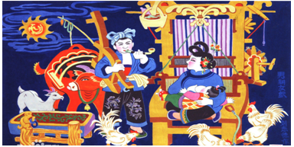
A．图中生活以“井田制”为前提
B．该场景最早出现于秦朝时期
C．体现了中国传统的经济模式
D．反映了古代丰衣足食的生活
5．C【解析】根据“男耕女织”，结合所学可知，男耕女织是中国传统的经济模式，故C正确；图中男耕女织的小农经济是以封建土地所有制建立为基础，A错误；男耕女织的小农经济出现于春秋战国时期，B错误；男耕女织的小农经济下，农民遭受沉重的封建剥削，生活艰难，D错误。
6．南宋朱熹提出“存天理、灭人欲”的观点，明朝王阳明认为“心外无物”，“心外无理”。两者的共同之处是
①都属于唯心主义 ②都带有民主性的色彩
③都企图维护封建统治秩序 ④都冲击了当时儒学思想的正统地位
A．①②③④ B．①②③ C．①③ D．②④
6．C【解析】宋明理学都是唯心主义思想，企图通过强调道德来教导民众服从统治，忽视人的基本欲求，为封建统治者所提倡，所以朱熹的理学和阳明心学都成为当时居统治地位的思想。①③正确，C符合题意；理学和心学属于专制色彩的体现 ，都属于儒家思想的发展，并不是冲击了儒学思想的统治地位，②④错误。排除A、B和D项。
7．军机处之所以创立，部分是由于雍正帝需要一个联系紧密的助手小班子帮他起草敕令；部分由于它是避开权势显赫的亲王，从而进一步巩固皇帝权力和提高效率的手段。军机处的设立
A．增强了政府政务执行力 B．促进了内廷机构外延化
C．导致政治决策走向封闭 D．标志君主专制达到顶峰
7．D【解析】据材料“帮他起草敕令”和“避开权势显赫的亲王，从而进一步巩固皇帝权力和提高效率的手段”可知军机处的设立使君主专制达到顶峰，故选D项；据材料“帮他起草敕令”可知不是政务的执行，排除A项；材料“助手小班子帮他起草敕令”说明军机处仍旧是一个内侍机构，排除B项；据材料“帮他起草敕令”结合所学军机处的职能可知军机处不能决策，排除C项。
8．“(虎门销烟)把能给我们大英帝国带来无限利益的大批的商品，全部给予销毁！这是大英帝国的奇耻大辱！我要求议会批准政府派遣远征军去惩罚那个极其野蛮的国家！要狠狠地教训它！”英国在“教训”了这个“国家”后获得的特权是
A．增开杭州为商埠 B．协定关税
C．开设工厂 D．设使馆界
8．B【解析】依据所学知识可知，英国通过发动鸦片战争“教训”了这个“国家”，战后通过《南京条约》获得了开放通商口岸、协定关税等特权，故B正确；增开杭州为商埠，开设工厂是《马关条约》的条款，故A、C错误；设使馆界是《辛丑条约》的条款，故D错误。
9．造成下图中“少了这一点”的近代列强侵华战争
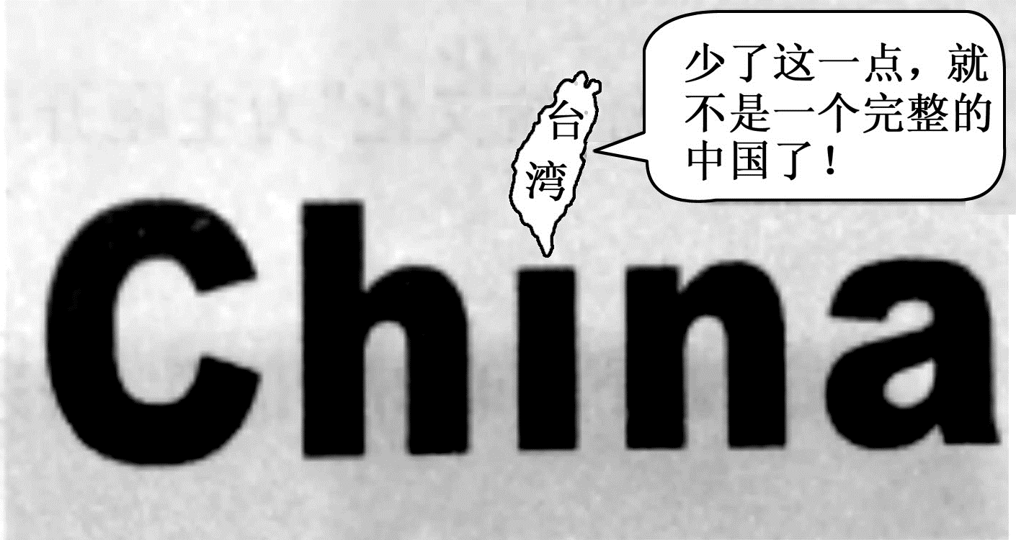
A．使中国开始沦为半殖民地半封建社会
B．刺激列强掀起了瓜分中国的狂潮
C．导致列强首次进入北京并烧毁圆明园
D．便于列强武装控制京津冀地区
9．B【解析】图中“少了这一点”指的是割让了台湾岛。依据所学知识可知，割让台湾的近代列强侵华战争是甲午中日战争。甲午中日战争刺激了列强瓜分中国的狂潮，故B正确；鸦片战争使中国开始沦为半殖民地半封建社会，故A错误；第二次鸦片战争导致列强首次进入北京并烧毁圆明园，故C错误；八国联军侵华便于列强武装控制京津冀地区，故D错误。
10．晚清时期出现了一种独特的经济现象，产自中国内地的某些产品如土糖、烟草、甘蔗等往往运往香港，再打着洋货的招牌运回国内销售。这一现象客观上说明了
A．广大民众普遍的崇洋媚外心理 B．中国经济呈现半殖民地特征
C．中国土货质量低劣、缺乏竞争力 D．列强利益驱动下的经济投机
10．B【解析】中国土货赋税过重，洋货赋税低，商人为逃避赋税，就把土货运往香港再打着洋货的招牌运回国内销售，这反映中国经济主权逐渐沦丧，中国经济呈现半殖民地特征，故B项符合题意；A中“普遍”太绝对，材料没有涉及中国土货的质量问题，材料没有涉及列强的经济投机活动，故C、D不符合题意。
11．如图是晚清上海妇女用缝纫机缝制衣服，这说明
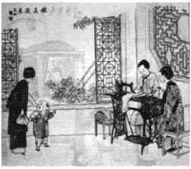

A．工业文明影响了人们的生活 B．机器取代了传统手工业
C．妇女是生活西化的主体力量 D．缝纫机在上海普遍使用
11．A【解析】依据图片可以看出，上海妇女使用缝纫机缝制衣服，改变了过去手工缝制衣服的方法，说明工业文明影响了人们的生活，故A正确；B以偏概全，错误；材料也不能体现妇女在生活西化中的地位，排除C；图片不能体现“普遍使用”，排除D。
12．《中央日报》曾评价近代一场运动“在中国外交史上占了民众外交史的第一页”，称其为“外交的当头棒，文化的奋兴剂”，并肯定学生运动为“吾国政史上国民意识集合表现之一创端，亦为近年民族运动之一壮举”。这场运动爆发于
A．1918年 B．1919年 C．1921年 D．1949年
12．B【解析】根据题干中“民众外交”、“外交的当头棒”、“学生运动”并结合所学可知，1919年巴黎和会上中国外交的失败直接导致了五四运动的爆发，故B项正确。
13．美国记者史沫特莱曾这样描述八路军的一场战役：“从华北高山，到东海海岸，从黄河畔到长城边，都成了战场，战斗打击了敌人的整个经济、交通线和封锁网，战斗是炽烈而无情的。”这次战役
A．粉碎了日军速战速决的计划 B．标志着全民族抗战的开端
C．取得了抗战以来的最大胜利 D．是中国军队主动出击的战役
13．D【解析】依据所学知识可知，材料信息“从华北高山，到东海海岸，从黄河畔到长城边……打击了敌人的整个经济、交通线和封锁网”指的是针对敌人交通线和据点的百团大战。百团大战是中国军队主动出击的战役，是八路军在华北地区发动的一次规模最大、持续时间最长的战役，故D正确；淞沪会战粉碎了日军速战速决的计划，故A错误；七七事变标志着全民族抗战的开端，故B错误；徐州会战中的台儿庄战役取得了抗战以来的最大胜利，故C错误。
14．2019年10月1日，国庆大阅兵在北京天安门广场隆重举行。阅兵现场亮点颇多、有着诸多“首次”，记录着中国强军兴军足迹，也成为外界观察当今中国的一个重要窗口。此次阅兵是庆祝新中国成立
A．50周年 B．60周年 C．70周年 D．80周年
14．C【解析】1949年10月1日是新中国成立的时间，2019年是新中国成立70周年，故C项正确。
15．两岸故宫博物院是收藏清宫旧藏的主体。一些原本成套成组的文物分藏两岸，或是某一同类文物，两岸都有重要的收藏。如北京故宫博物院现存一件明永乐款铜铃杵，原为明朝皇帝赐赠给西藏高僧，后达赖喇嘛又进献给清朝皇帝。台北故宫博物院收藏的金嵌珊瑚松石坛城，是见证五世达赖喇嘛入京朝觐顺治皇帝这一历史事件的难得资料。下列对此解读正确的有
①海峡两岸民间交往的坚冰逐步被打破
②台北故宫博物院是北京明清故宫这项世界遗产的扩展项目
③两岸故宫博物院藏品具有同根同源、互为补充的特点
④两岸故宫博物院的典藏为后人研究明清史提供了珍贵的资料
A．①② B．③④ C．①③ D．②④
15．B【解析】根据材料叙述“明永乐款铜铃杵”和“金嵌珊瑚松石坛城”两件文物的故事，和 “两岸故宫博物院是收藏清宫旧藏的主体。一些原本成套成组的文物分藏两岸，或是某一同类文物，两岸都有重要的收藏”观点的印证，可以得出两岸故宫博物院的典藏为清史研究提供了珍贵资料，具有互为补充、同根同源的特色，③④说法正确；B项符合题意；材料与两岸民间交流无关，两个故宫的文物不能证明台北是北京故宫的扩展项目，①②说法错误，与之组合的ACD三项不符合题意。
16．和平共处五项原则是周恩来总理在20世纪50年代接见印度代表团时首次完整提出，逐渐得到国际社会的广泛认可。据此可知，和平共处五项原则
A．力图打破两极对峙的世界格局 B．承认了世界的多样性包容性
C．与“一边倒”的外交政策对立 D．有利于废除一切不平等条约
16．B【解析】结合所学可知，和平共处五项原则内容超越了意识形态和社会制度的差异，承认世界多样性和包容性，故B正确；我国提出和平共处五项原则是为了加强和邻近国家和新兴民族国家友好关系，打破美国对新中国的外交孤立，不是力图打破两极格局，排除A项；和平共处五项原则与“一边倒”政策的方向不同，但是二者并不对立，排除C项；和平共处五项原则的提出与废除不平等条约无关，排除D项。
17．下表为1979—1984年我国城乡居民收入与消费水平平均增长率。由此可以推知
收入 | 农村（家庭收入） | 17.6%
收入 | 城镇（职工货币工资） | 8.0%
消费水平 | 农村 | 8.9%
消费水平 | 城镇 | 4.5%
A．农村经济体制改革成效显著
B．农村与城市居民收入差距拉大
C．市场经济取代计划经济体制
D．农村人民生活水平已赶超城镇
17．A【解析】根据材料时间可知，这一时期正值农村经济体制改革，从农民的收入和消费增长率来看，当时的改革取得巨大成效，选项A正确；农村和城市居民的收入和消费增长率都在增加，而且农民收入增长率高，这会缩小两者的差距，选项B排除；选项C不符合史实，此时尚未提出市场经济体制，排除；选项D表述绝对且不符合史实，排除。
18．罗马法规定结婚的条件如下：男女双方必须有结婚权；双方达到适婚年龄；须当事人同意；家长的允诺；结婚证书。这说明罗马法
A．体现了在法律面前人人平等 B．规定严密且实用有效
C．是最为系统完备的法律体系 D．平衡贵族和平民利益
18．B【解析】题干中“男女双方必须有结婚权；双方达到适婚年龄；须当事人同意；家长的允诺；结婚证书”等反映的是较详细的结婚条件的规定，说明罗马法规定严密而且实用有效，故答案为B项。罗马法主要针对有结婚权的罗马公民，因此不能说明法律面前人人平等，排除A项；仅从结婚的条件不能看出罗马法是最为系统完备的法律体系，排除C项；题干没有涉及贵族和平民利益的问题，排除D项。
19．中世纪教会倡导“日月说”：教权是太阳，皇权是月亮，月亮依附于太阳。但丁提出“两个太阳说”：教权是一个太阳，皇权也是一个太阳。他们分工不同，教权这个太阳照耀着精神的世界，皇权这个太阳照耀着现实的世界，他们起着不同的领导作用。这反映出但丁
A．倡导发展人的个性 B．要求建立主权民族国家
C．主张王权高于教权 D．推动了意大利宗教改革
19．B【解析】依据所学知识可知，中世纪世俗王权受到天主教的控制，但丁的“教权是一个太阳，皇权也是一个太阳。他们分工不同……起着不同的领导作用”表明他要求建立独立于教权的主权民族国家，故B项正确；“两个太阳说”未反映倡导发展人的个性，故A项错误；“两个太阳”“分工不同……起着不同的领导作用”，这不能说明王权高于教权，故C项错误；但丁没有起到推动意大利宗教改革的作用，故D项错误。
20．有学者认为，明末以来，美洲的豆类、番茄、玉米、甘薯、辣椒、花生等作物向中国、东南亚的广大亚洲地区传播，以其丰厚的产出和充足的营养支撑着众多的人口，打破了传统的粮食结构。他把这些现象称为“餐桌革命”。“餐桌革命”出现的主要原因是
A．世界市场最终形成
B．工业革命的开展
C．新航路开辟的影响
D．亚洲人口的膨胀
20．C【解析】结合所学知识可知，商业革命的表现主要体现在商贸中心的转移、商品种类的增多及资本主义世界市场的雏形出现，材料“美洲的豆类、番茄、玉米、甘薯、辣椒、花生等作物向中国、东南亚的广大亚洲地区传播”体现的是新航路开辟的影响，C选项符合题意；世界市场最终形成是在第二次工业革命完成后，A选项排除；工业革命的开展的说法与材料无关，B选项排除；亚洲人口的膨胀并不会导致农作物的种类增加和世界范围内扩散，D选项排除。
21．马克思在1872年版《共产党宣言》序言中指出：“……所以现在这个纲领有些地方已经过时了……”、“……对于社会主义的文献所做的批判在今天看来是不完全的……”。他将部分章节内容进行了修正，这体现出马克思
A．具有自我批判和革新的精神 B．主张从历史事件出发研究问题
C．始终关注科学社会主义运动 D．将理论运用与历史实践相结合
21．A【解析】从材料信息可知，马克思以序言的形式对《共产党宣言》不断进行修改和补充，材料所引序言对所写内容进行了自我反思和否定，体现了自我批评和不断革新的精神，故A项正确；B项没有完整理解题意，且与题意不符，故排除；材料并未强调马克思对科学社会主义运动的关注，排除C；材料强调马克思对理论的不断修补完善，并未提及历史实践活动，选项D排除。
22．经过科学家的不懈努力，世界上第一张黑洞照片于2019年4月10日公之于众。这再次印证了1916年诞生的“解释高能天体物理现象的科学理论”的正确性。这一科学理论是
A．生物进化论 B．量子力学
C．经典力学理论 D．广义相对论
22．D【解析】结合所学知识可知，1915年，爱因斯坦提出了广义相对论，用以解释宇宙，其中广义相对论强调的是空间和时间的性质不仅取决于物质的运动情况，也取决于物质本身的分布状态。因此黑洞照片的出现再次印证了广义相对论的正确性，D选项符合题意；生物进化论强调的是物竞天择，适者生存，与材料无关，A选项排除；量子力学认为辐射像物质一样，由具有能量的基本单位量子来实现，与材料无关，B选项排除；经典力学理论主要包括物体运动的三大定律和万有引力定律等，与材料无关，C选项排除。
23．1933年，美国图书馆协会估计，自1929年以来新增的借书人大约在200万到300万之间，总的图书流通增长了将近50%；每20个成年人当中大约有19个人是报纸的读者。这一现象反映出美国当时
A．国民素质得到大幅提升
B．文化产业拉动了经济增长
C．民众精神世界渴望慰籍
D．科技革命推动出版业发展
23．C【解析】根据材料所述1929到1933年大危机时期，图书借阅和报纸阅读人数的显著提高，结合所学知识可知，当时民众急需找到精神慰籍，C项正确；成年人读书报增多，不能说明国民整体素质大幅提升，A项错误；材料只有读书报人数增多，并无相关产业受益的信息，B项错误；材料没有提供出版业的发展和科技革命的信息，D项错误。
24．美国将在2020年11月再次进行总统选举，面临弹劾的特朗普能否再次当选使选情扑朔迷离。按1787年宪法，美国总统
A．拥有立法、行政和司法权 B．行使最高司法权
C．由选民直接选举产生 D．掌握最高行政权
24．D【解析】依据所学知识可知，按1787年宪法，美国总统是国家元首，掌握最高行政权，故D正确；美国是三权分立，立法、行政和司法权分属不同部门，故A错误；最高法院行使最高司法权，故B错误；总统由选民间接选举产生，故C错误。
25．“二战后仅25年，一个崭新的世界政治格局开始出现。头几年还十分盛行的世界两极开始消失，一股股新的力量在萌动，这些活跃的‘地缘战略棋手’在世界棋盘上纵横捭阖，以自己的力量，自己的声音，震荡着世界，改变着世界。”这反映了
A．美苏由战时的盟友转变为对手
B．世界政治多极化趋势的出现
C．世界由两极格局转为多极格局
D．世界政治多极化趋势的加强
25．B【解析】材料主要体现的是六七十年代，随着欧洲共同体形成，日本经济的发展，不结盟运动的兴起，中国恢复了在联合国的合法席位，美国经济实力明显下降，世界格局的变化表现，可以看出世界多极化趋势开始出现，故B正确；二战刚结束美苏由战时的盟友转变为对手，A时间不符合题意，排除；世界格局多极化是一种发展趋势，C表述错误，排除；1991年苏联解体，世界政治多极化趋势进一步加强，D时间不符合题意，排除。
非选择题部分
二、非选择题（本大题共2小题，共20分）
26．（10分）阅读材料，回答问题。
材料一 公元1912年2月12日，由隆裕太后颁布的这道诏书结束了清朝入关以来二百六十七年的统治，也终结了秦始皇以来周而复始的王朝轮回，没有流血漂橹、尸横遍野，没有连年苦战、民不聊生，以最小的代价，和平完成了政权的更迭，在中国历史上这还是第一次。
——摘编自傅国涌《文史参考》
材料二 起自19世纪中叶的西学东渐过程，由器物而及于制度。然而，橘逾淮为枳，在西方卓有成效的东西，到了中国却总是全然不成模样。……这个过程从探索辛亥革命失败的一面开始，最终成为近代百年第二次民族反思。
——陈旭麓《近代中国社会的新陈代谢》
（1）根据材料一，提炼作者关于辛亥革命的观点。结合所学知识，简述辛亥革命在经济、思想和社会习俗方面的成就。（6分）
（2）根据材料二并结合所学，以辛亥革命为例，指出学习西方制度“全然不成模样”的原因，概括“第二次民族反思”的重要意义。（4分）
26．【答案】（1）观点：辛亥革命结束了清王朝统治；结束了二千多年的君主专制制度；和平完成政权更迭。（3分）
成就：①经济：为民族资本主义的发展扫清了障碍，进入“短暂春天”；②思想：民主共和观念深入人心，人们开始意识到自己是国家的主人；③社会：迫令放足，剪辫易服，移风易俗，社会风俗和思想发生很大变化。（3分）
（2）原因：西方政治制度不符合国情。（1分）
重要意义：①是一场伟大的思想解放运动，封建正统思想被打倒；②马克思主义作为一种新思潮传入中国；③促进了民众的觉醒，唤起了人们对国家政治事务的关心；④是一场全面的文化转型运动，为中国文化的发展提供了新的模式。（3分，答出4点即可）
【解析】本题主要考查辛亥革命、新文化运动相关知识。（1）观点：根据题目材料“结束了清朝入关以来267年的统治，也终结了秦始皇以来周而复始的王朝轮回，没有流血漂杵，尸横遍野”并结合所学知识可知，可得出辛亥革命结束了清王朝统治；结束了统治中国几千年的君主专制制度；和平完成了政权的更迭。成就：依据所学知识可知，辛亥革命的成就表现在经济，思想文化以及社会习俗方面。经济方面为民族工业的发展扫清了一些障碍，民族资本主义进入“短暂春天；思想方面则是传播了民主共和理念，极大推动了中华民族思想解放；社会习俗方面是迫令放足，剪辫易服，移风易俗，社会风俗和思想发生很大变化。
（2）原因：根据题目材料“由器物而及于制度.......到了中国却总是全然不成模样”并结合所学知识可知，中国学习西方制度全然不成模样的原因，主要是西方政治制度不符合国情。意义：根据材料“这个过程从探索辛亥革命失败的一面开始，最终成为近代百年第二次民族反思”可知，该反思最终引起了新文化运动，新文化运动是一场伟大的思想解放运动，马克思主义作为一种新思潮开始在中国传播；促进了民众的觉醒，唤起了人们对国家政治事务的关心；是一场全面的文化转型运动，为中国文化的发展提供了新的模式。
27．（10分）阅读材料，完成下列要求。
材料一 1750年至1900年世界制造业产量的相对份额
 | 1750年 | 1830年 | 1860年 | 1900年
英国 | 1.9% | 9.5% | 19.9% | 18.5%
法国 | 4.0% | 5.2% | 7.9% | 6.8%
德国 | 2.9% | 3.5% | 4.9% | 13.2%
美国 | 0.1% | 2.4% | 7.2% | 23.6%
日本 | 3.8% | 2.8% | 2.6% | 2.4%
中国 | 32.8% | 29.8% | 19.7% | 6.2%
印度 | 24.5% | 17.6% | 2.8% | 1.7%
——摘编自保罗·肯尼迪《大国的兴衰》
材料二 有学者认为：纵观来看，经济全球化的形成与发展是由生产力要素、市场要素、制度要素，制衡要素、多极化要素等构成，这是经济全球化的主要标志和基本特征，它同时标志着世界经济正发生着部分质的变化。
——摘编自杨亚非《经济全球化的基本要素分析》
（1）据材料一指出世界经济发展变化的总趋势，结合所学知识简析其变化的原因。（4分）
（2）据材料二并结合所学知识，概括20世纪90年代经济全球化趋势迅速发展的原因。（6分）
27．【答案】（1）总趋势：东方从属于西方（第一次工业革命前，亚洲国家制造业居于世界领先地位，尤其是中国；第一次工业革命完成后，英国居于领先地位，中国仅次于英国；第二次工业革命时期美德迅速发展，美国居于领先地位，亚洲国家继续下降）。（2分）原因：两次工业革命，使西方诸国生产力迅速提高；而亚洲诸国基本还处于手工工场时期，技术落后。（2分）
（2）新科技革命为经济全球化提供了物质条件；市场经济制度在全球范围得到普遍认可和接受；国际协调机制的不断加强成为经济全球化发展的必要条件；东西方冷战结束，两极格局瓦解，国际局势趋于缓和，为经济全球化创造了有利的国际环境。（6分，答出3点即可）
【解析】（1）趋势：据表格信息可知，第一次工业革命前，亚洲国家制造业产量如中国、印度、日本居于世界领先地位，尤其是中国；第一次工业革命完成后，亚洲国家的制造业下降，英法德美等西方国家持续上升，英国居于领先地位，中国仅次于英国；第二次工业革命时期美德迅速发展，美国居于领先地位，亚洲国家继续下降。原因：结合材料可知，1750年至1900年是两次工业革命时期，西方诸国完成了工业革命，机器大生产代替了手工工场，生产力迅速提高；而亚洲诸国还处于手工工场时期。
（2）据材料“经济全球化的形成与发展是由生产力要素、市场要素、制度要素，制衡要素、多极化要素等构成”并结合所学可知，20世纪90年代经济全球化趋势迅速发展的原因是新科技革命为经济全球化提供了物质条件；市场经济制度在全球范围得到普遍认可和接受；国际金融的发展是全球化深入发展的催化剂；国际协调机制的不断加强成为经济全球化发展的必要条件，如国际货币基金组织、世界银行、世贸组织等国际协调机制日趋完善；东西方冷战结束，两极格局瓦解，国际局势趋于缓和，为经济全球化创造了有利的国际环境。

